 | 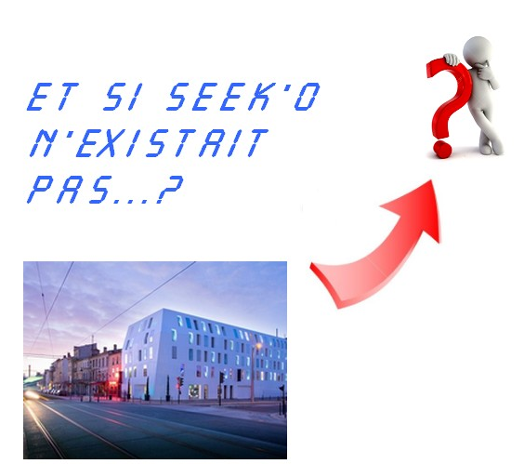
EPI 3ème: La ville en mutation
Séquence 2 : L’hotel SEEK’O

Ressources : | www.aarage-technologie.fr

Socle | Thématiques | Compétence | Compétence associées | Seuils | Connaissance
D4.2 | Design, innovation et créativité (DIC) | Imaginer des solutions en réponse aux besoins, matérialiser des idées en intégrant une dimension design. | DIC-1.4-Imaginer des solutions pour produire des objets et des éléments de programmes informatiques en réponse au besoin. | 3 | DIC-1-4-FE1  Design.
DIC-1-4-FE5
Réalité augmentée.
D4.2 | Design, innovation et créativité (DIC) |  | DIC-1.1 Qualifier et quantifier simplement les performances d’un objet technique existant ou à créer. | 3 | DIC-1-1-FE2c  Principaux éléments d’un cahier des charges.
D2.2 | La modélisation et la simulation des objets et systèmes techniques (MSOST) | Utiliser une modélisation et simuler le comportement d’un objet | MSOST2.1-Utiliser une modélisation pour comprendre, formaliser, partager, construire, investiguer, prouver. | 3 | MSOST-2-1-FE1b  Outils de description d’une structure
D2.4 | Les objets techniques, les services et les changements induits dans la société(OTSCIS) | Comparer et commenter les évolutions des objets et systèmes. | OTSCIS-1.4-Élaborer un document qui synthétise ces comparaisons et ces commentaires. |  | OTSCIS-1-4-FE1  Outils numériques de présentation
D2.1 |  | Exprimer sa pensée à l’aide d’outils de description adaptés | OTSCIS-2.1-Exprimer sa penseé à l’aide d’outils de description adaptés: Croquis, schéma, graphes, diagrammes, tableaux | 3 | OTSCIS-2-1-FE1  Croquis à main levée
 |  |  |  | 3 | OTSCIS-2-1-FE2  Différents schémas

Séance 1
Problème technologique   | 1.1.1 Comment peut-on trouver et représenter les dimensions et l'implantation précises d’un bâtiment ?
1.1.2 Nos hypothèses pour résoudre le problème technologique :
-On peut réaliser ……
-On peut réaliser …...
1.2 découverte des codes de représentation
Quel est la différence entre un “croquis ”et un “schéma”?

Quelles sont les 5 déclinaisons possibles d’un “plan de façade”?

Quelle est l’utilité d’un “plan de niveau”?

Quelle est l’utilité d’un “plan de masse”?

Quelle est l’utilité d’un “plan de situation”?

1.3. Recherche des “niveaux” pour l’extrait du cahier des charges simplifié
https://www.cadastre.gouv.fr/scpc/rechercherPlan.do#

Extrait du cahier des charges simplifié
Fonctions de service |  | Critères | Niveaux
FS1 | Respecter l’implantation (emprise au sol) de l'hôtel Seek’o actuel | Adresse | ??????
FS1 |  | Coordonnées géographique en DMS (degrés/minutes/secondes) | ??????
FS1 |  | Référence cadastrale de(s) (la) parcelle(s) | ???????  ???????
FS1 |  | Surface cadastrale de(s) (la) parcelle(s)  (détail + total) | ??????  ??????  ??????
FS1 |  | Surface totale du bâtiment (emprise au sol) | ≈ ??????? m²
FS1 |  | Plus grande largeur du bâtiment actuel | ≈ ????????? mètres
FS1 |  | Plus grande longueur du bâtiment actuel | ???????? mètres

1.4 Création du plan de situation de votre futur hôtel

Impression du plan de situation  Binôme 1: ???? | Impression du plan de situation  Binôme 2: ????
insérer une capture d’écran du plan de situation | insérer une capture d’écran du plan de situation

1.5 Création du plan de masse légendé de votre futur hôtel

Impression du plan de masse légendé  Binôme 1: | Impression du plan de masse légendé  Binôme 2:
insérer une capture d’écran du plan de masse | insérer une capture d’écran du plan de massse

